Jakie są osoby mające tatuaże?
Już samo posiadanie tatuażu ma często wpływ na to, jak postrzega się daną osobę. Pytanie brzmi jaki wpływ? Odpowiedzi poszukaliśmy w badaniach.

Termin tatuaż wywodzi się z języka polinezyjskiego i oznacza malowidło, znak. Został użyty po raz pierwszy przez Jamesa Cooka w napisanej przez niego relacji z podróży dookoła świata. Ukazała się ona w Londynie w 1773 roku. Nie oznacza to jednak, że tatuaż nie był wcześniej znany w Europie, po prostu nie miał własnej nazwy. W czasach starożytnych używano go do piętnowania niewolników (znak własności) lub przestępców (kara za przestępstwo). Obecnie jest traktowany raczej jako ozdoba, pamiątka itp.
Badanie przeprowadzono za pomocą ankiety internetowej. Jednym z jego celów było sprawdzenie, jakie cechy wiążą się w opinii badanych z osobami posiadającymi tatuaże. W ankiecie wzięło udział 1 126 respondentów. Poniżej zaprezentowano odpowiedzi osób, które same nie mają tatuaży. Wybrano kilka cech.

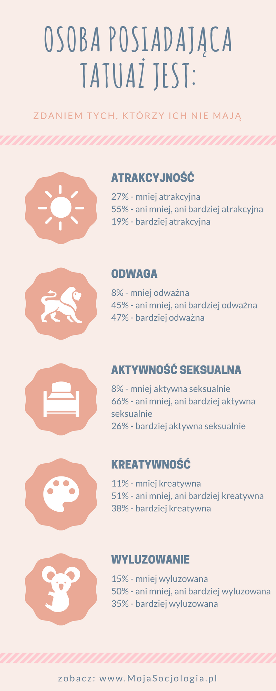
Badanie przeprowadzono dla MojaSocjologia.pl.

###

ISProject Wydawca to startup zajmujący się badaniami społecznymi, marketingowymi, ich praktycznym zastosowaniem oraz działalnością wydawniczą w Internecie.
Strona WWW: isproject-wydawca.pl
E-mail: kontakt@isproject-wydawca.pl

